赚大钱三做四不做五做
三五战法首要原则：日线在5日均线之上不做空，日线在5日均线之下不做多。以5日均线做为趋势判断的依据。只做顺势交易，因为顺势交易成功率是最大的。
三做四不做五做
在日线周期上，当上涨趋势中（日线在5日均线之上）出现大阳线后如果攻击到压力位，需要观望，不再追多，市场在经历大幅上涨后攻击到压力位会进行蓄势，因此盲目追高容易被套。那么该怎么操作呢？
我们可以等待大阳线后充分蓄势后再操作，如果大阳线后第一天和第二天收盘价均保持在5日均线之上，第三天就可以操作了！这个时候可以把周期切换到60分钟K线图，如果MACD指标出现打金叉，就可以做多了！
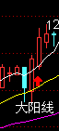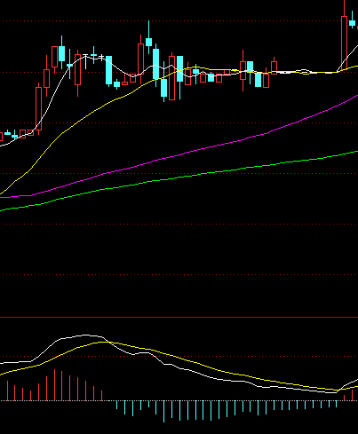
在第三天如果盘面没有爆发行情，多单要离场，继续等待，第四天是观望的时候，不参与多单交易，下一个操盘周期要放到第五天！如果前四天收盘价依然保持在5日均线之上，第五天就又可以操作啦！这个时候可以继续把60分钟K线图打开，当MACD指标出现打金叉就可以做多了！
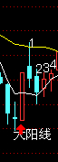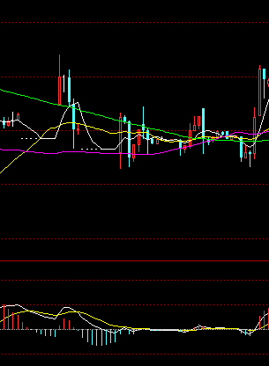
以上是上涨趋势当中三五战法的运用，给大家留个作业吧！下跌趋势中如何使用呢？

